Jour 1 : Lundi 10 Juillet 2006 : Le premier jour de stage
Tout le monde a décidé de faire un blog cet été pour raconter de fabuleux stages à Madrid, en Chine, à Londres… Il n'y a aucune raison que je n'en fasse pas autant avec mon stage à Mazamet. C'est un stage extraordinaire : un stage à domicile, rémunéré et pour faire des choses que je sais faire depuis ma deuxième année d'IUT, trouvé sans envoyer la moindre lettre de motivation, simplement au culot, au détour d'un couloir du DGEI !
Mais passons maintenant aux choses sérieuses, mon premier jour de stage. J'avais eu une réunion le 17 juin avec mon tuteur qui m'avait expliqué en gros mon travail, à savoir reprendre un logiciel en ActionScript 2 et rajouter des fonctions. Je n'ai pas vraiment le droit d'en dire plus car si une entreprise plus importante (donc plus de deux personnes..) reprenait l'idée directrice du logiciel elle bouclerait un projet similaire en moins de 3 semaines et couperait l'herbe sous le pied de Iode (l'entreprise pour qui je "travaille"). J'ai donc appelé Jean-Yves ce matin pour qu'il m'envoie les sources et me dise par où commencer. Ca n'a pas répondu. J'avais oublié qu'il se mariait avant-hier, il est en vacances cette semaine et ne doit pas avoir son portable sur lui… J'ai appelé Martial, son associé, il m'a dit qu'il fallait qu'on s'organise une réunion tous les deux pour me lancer dans le travail, à distance ce serait trop compliqué à expliquer. Il était pris aujourd'hui et demain, donc rendez vous à Toulouse mercredi matin, en attendant il fallait que je m'imprègne du code source qu'il allait m'envoyer. Ca m'a occupé deux heures. Le code est organisé en classe, bien commenté et ça ne sert à rien que je regarde comment c'est fait en profondeur puisque je ne vais pas y toucher : je vais créer d'autres classes… A midi j'étais désoeuvré. Qu'est ce que je pouvais bien faire en attendant le repas à 13h ? J'ai lancé une partie d'échec. J'ai réussi à faire tenir la partie 20 minutes, ce qui n'est pas loin de mon record, et puis j'ai perdu (je n'ai jamais gagné depuis que j'ai le jeu…). J'ai regardé la télé. Il y avait Sabrina l'apprentie sorcière sur Gulli (merci la freebox). Le repas de midi était très bon. Je ne pouvais même pas me faire inviter chez Mathieu pour la piscine : il est parti à Londres… Il faisait trop chaud pour un foot ou une ballade. Au final je me suis ennuyé à mourir toute l'après midi entre la télé, un livre que j'avais déjà lu quand j'avais 12 ans, des parties d'échecs perdues contre l'ordinateur (qui doit tricher quand je ne regarde pas, ce n'est pas possible de gagner à chaque fois comme ça) et une petite sieste.
A 21h je suis allé faire mon activité sportive de la soirée (un rituel indispensable). Le stade était désert, j'ai tiré dans des buts vides (Flo boudait et il n'a pas voulu m'accompagner) jusqu'à 22h. Je suis meilleur au foot qu'aux échecs en tout cas.
Et maintenant je m'étonne moi-même d'avoir écrit autant sur une journée vide… Demain je n'aurais vraiment rien à faire toute la journée, je vais mourir d'ennui, c'est certain…

Jour 2 : Mardi 11 Juillet : L’attaque du monstre
Cette fois je me suis mieux organisé contre l'ennui, hier j'ai été pris de court. Pour ne pas m'ennuyer ce matin j'ai dormi jusqu'à 11h30. Je me suis senti mal jusqu'à 14h parce que j'avais trop dormi… J'ai reçu des livres à midi que j'avais commandé sur Amazon, que de la grande littérature, des histoires de pirates, de sorciers et de méchants seigneurs… j'ai lu un des livres dans l'après midi, il n'était pas si nul que ça et je me suis pris pour un pirate de 18h à 20h ce qui a bien saoulé Flo et aussi ma mère parce que j'ai mangé comme un pirate et donc très salement. Quand elle a vu que je fermais tous les rideaux de la maison en faisant comme si il s'agissait de la grand voile elle a failli appeler le psy, du coup j'ai arrêté les pirateries. Je suis allé faire mon activité sportive à 21h avec Flo. Là est intervenu l'événement de la journée ! On a joué au foot et on se faisait des passes tranquillement et soudain est apparu un chien énorme venant d'en bas du parc. Il fait bien un mètre de haut, a le poil ras et est très musclé. Il est arrivé en courant vers moi, je me suis retenu de m'enfuir et je n'aurais pas du. Il a sauté sur moi et je me suis écroulé sur le dos. Je m'attendais presque à me faire manger mais finalement il m'a léché le nez et il est parti avec le ballon en le poussant du bout du museau. Je me suis relevé et il m'a rapporté gentiment le ballon (j'ai quand même eu un peu peur en le voyant revenir vers moi) ! Il voulait juste joué au foot même s’il a un jeu un peu trop physique à la Mathieu ou à la Diarra. J'ai donc fait la passe à Flo et c'était parti pour 10 minutes de folie, le chien courrait partout pour nous prendre la balle mais on arrivait à faire la passe avant qu'il n'arrive, motivés par la certitude qu'il nous sauterait dessus si on avait encore la balle à son arrivée. Finalement une fille est arrivée, elle nous a regardés et elle l'a laissé continuer voyant qu'on s'amusait bien. Quand elle a eut fait son tour de stade elle l'a appelé (un truc du genre "Crame" ou "Crawe") et il est tout de suite parti. Ca m'a surpris que je n’aie jamais vu ni le chien, ni la maîtresse moi qui pensais connaître tous les promeneurs du parc. En tout cas la maîtresse n'avait pas l'air commode (elle ne nous a pas dit un mot…), une grande blonde dans les 20 – 25 ans. Elle était très maigre et elle avait des grosses cernes, soit elle était malade soit elle avait fait la fête toute la nuit (je me demande bien où à Mazamet…). Je crois qu'elle me fait un peu peur pour tout dire. Il faisait encore super chaud et elle portait des manches longues et un pantalon… Néanmoins Flo et moi avons bien rit après ça. Il s'est dépêché d'aller dire à maman que j'avais failli me faire manger et qu'il fallait qu'on achète un chien. Moi je me suis contenté de dire en fermant les rideaux que si mon sabre d'abordage ne m'avait pas échappé des mains je n'en aurais fait qu'une bouchée.
Ce fut intense cette deuxième journée de stage…

Jour 3 : Mercredi 12 Juillet : Voyage au Portugal
Ce matin je suis allé à Toulouse voir Martial, j'ai pu prendre des consignes précises. Je suis rentré vers midi et j'ai pu commencer à travailler cet après-midi. Pour l'instant c'est du travail de recherche pour déterminer ce que je dois ajouter au logiciel, ce n'est pas très violent. Il faudra que chaque lundi je lui présente mon travail de la semaine précédente, c'est ma seule contrainte. J'ai quand même bien travaillé, que faire d'autre de mon après-midi de toute façon ?
Encore aujourd'hui c'est mon activité sportive du soir qui a été palpitante☺. On est allé jouer au foot avec Flo dans l'espoir que "Crawe" soit là mais personne n'est venu. Sur un joli centre de Flo j'ai fait une superbe reprise de volée qui est allé tout droit dans le jardin du portugais… Pour ceux qui ne sont jamais venu jouer au foot au stade derrière chez moi, le portugais est un vieux monsieur portugais, qui parle mieux le portugais que le français et dont la maison est collé au stade et simplement protégée par un grillage pas très haut. Le portugais parle parfois tout seul en arrosant son jardin et n'est pas très aimable avec les footballeurs maladroits. Evidemment le ballon a atterri en plein milieu de ses tomates et a couché un de ses tuteurs… Dans ces conditions la furtivité était de rigueur, hors de question d'aller sonner pour lui demander le ballon : il l'aurait gardé pour me punir. Nous nous sommes donc assurés qu'il n'était pas dans son jardin et j'ai escaladé le grillage pendant que Flo faisait le guet. Evidemment le portugais est sorti à ce moment là… Je me suis vite caché dans une carcasse de camionnette qu'il y a dans son jardin ce qui n'est pas très malin mais quand on se prend pour un pirate c'est la bonne attitude non ? Il est venu tout droit là où j'avais escaladé le grillage, il avait dû me voir par une fenêtre le fourbe. Il a tourné en rond 5 minutes, probablement pour me chercher. Flo avait disparu depuis longtemps évidemment. Pour continuer la bonne série le portugais a vu le ballon au milieu de son jardin. Je l'ai entendu juré en portugais, j'ai pu jeter un œil par la vitre de la camionnette et je l'ai vu remettre le tuteur en place et cacher le ballon dans un petit buisson, quel enfoiré ! Quand il est enfin parti (15 bonnes minutes que j'étais allongé dans la camionnette je n’allais pas tarder à m'endormir) je me suis précipité sur le buisson pour récupérer le ballon et je suis sorti. Flo était caché à un coin du terrain de foot derrière un arbre. Le petit con était mort de rire que je me sois retrouvé coincé dans la camionnette. Une aventure digne d'un gamin de 12 ans selon lui… . Je mettrai une photo du jardin du portugais demain pour vous montrer.

Encore une journée éprouvante en tout cas.

Le lendemain :

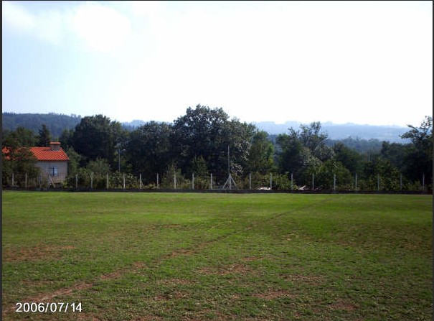
Voici le parc et au fond le fameux grillage, frontière du Portugal. A droite de la maison c'est le bidonville (là où il y a ma cachette) et à gauche le potager (là où il y a les tomates). A hauteur de la maison il y a le portillon (toujours fermé et que j'ai escaladé pour entrer).
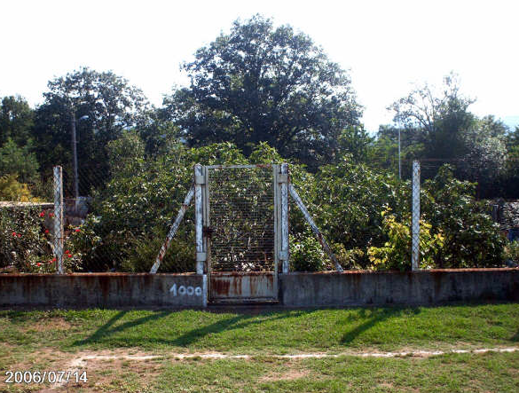
le fameux portillon... En sautant de l'autre coté le propriétaire c'est manifesté alors je suis allé me réfugier vers la droite.
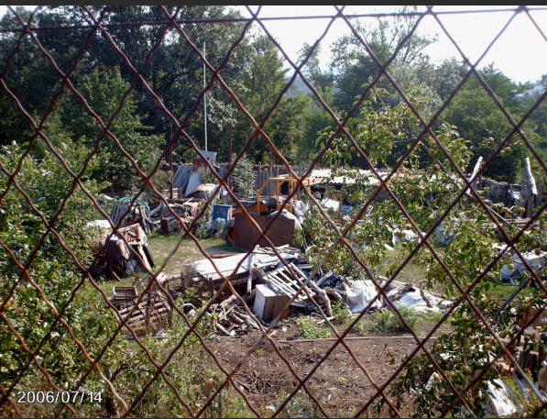
Ici nous sommes à droite de la maison, c'est dans cette partie du jardin que je me suis caché mais on ne voit pas la carcasse sur cette photo
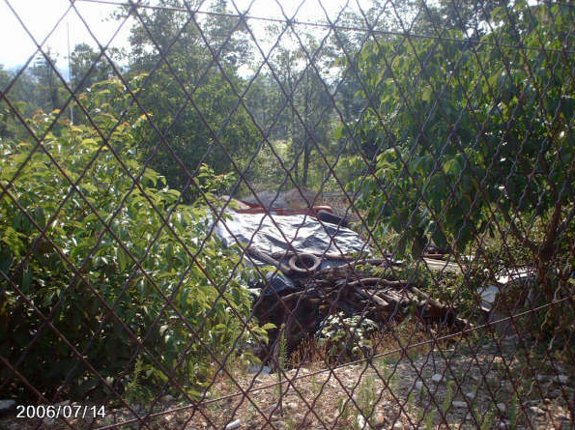
Vous voyez au-dessus des pneus ? On voit le haut d'une camionnette rouillée. Je sais on ne voit pas trop mais je ne peux pas faire mieux (enfin si je peux en entrant dans le jardin à nouveau mais je préfère autant éviter...)
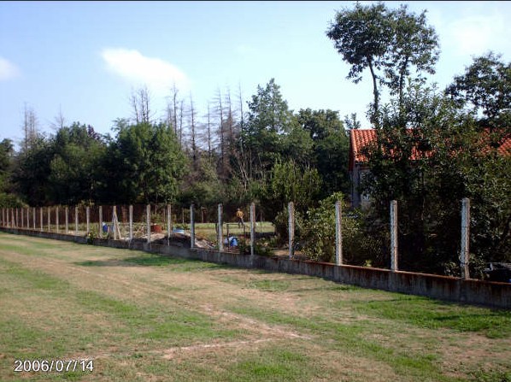
A gauche de la maison, le potager. Et en prime vous pouvez voir le fameux portugais, en plein centre de la photo. On ne voit pas bien mais il a les mains derrière le dos et ai penché sur ses plants de haricots.

Jour 4 : Jeudi 13 Juillet : Le retour du vide
J'ai bien travaillé aujourd'hui, au moins 8 heures, histoire de compenser lundi et mardi. Ca avance plutôt bien, je pense finir avant le mois d'août et commencé l'autre projet un eu plus tôt que prévu (et oui il y a un autre projet après celui là…). Yannick s'est invité au dessert ce midi, on a prévu d'aller au lac samedi.
Ce soir on est allé jouer au foot mais il ne s'est rien passé… J'ai failli envoyer le ballon chez le portugais volontairement pour créer l'événement mais j'ai pensé que faire ça serait vraiment agir en sale gosse. On a tout de même vu "Crawe" de loin mais il n'est pas monté jusqu'à nous et a préféré rester sur le terrain d'en bas avec sa maîtresse qui lui jetait un bâton, on était loin mais elle avait l'air d'avoir repris du poil de la bête. On était un peu triste de voir ça… "Crawe" qui s'amuse sans nous… Du coup en rentrant j'ai regardé 2 épisodes de "Demain à la une" en me gavant de glace à la pistache. Maintenant j'ai mal au ventre…

Jour 5 : Vendredi 14 Juillet : Le feu d'artifice et le Chien
Oula je suis tout excité à l'idée de raconter une telle journée ! Elle rattrape la journée d'hier ! J'ai encore beaucoup travaillé pendant la journée mais cette fois l'activité sportive de la soirée a été à la hauteur de mes attentes ! Flo et moi sommes allés jouer au foot comme toujours et cette fois "Crawe" est venu ! Cette fois il était talonné par sa maîtresse. On a tout de suite entamé les passes pour éviter les plaquages et les léchouilles sur le nez. Du coin de l'œil j'ai vu que la fille était arrêté pour nous regarder et, grande première, elle souriait! Au bout de 5 minutes pris dans l'intensité du jeu Flo arrive à décaler "Crawe" et enchaîne sur une frappe magnifique vers le but qui finit au fond des filets. Evidemment "Crawe" s'est précipité vers le but pour récupérer la balle. Il s'est tellement précipité qu'il s'est retrouvé empêtré dans les filets. Du coup on est venu l'aidé et sa maîtresse aussi, elle ne souriait plus vraiment. On s'est dit poliment bonjour et on a essayé de le sortir des filets mais cet imbécile s'était coincé la tête dans une des maille du filet. Il avait pu y entrer mais à cause des oreilles il ne pouvait plus sortir et je n'avais pas l'impression qu'avec notre aide il y arriverait. C'était vraiment ridicule et j'avais du mal à ne pas rire ! Flo s'est excusé d'avoir tirer dans les buts et elle a répondu que ce n'était pas de sa faute mais qu'elle se demandait comment on allait faire. Elle a un très fort accent. J'ai dit que ce n'étais pas grave, que j'allais chercher un couteau. Elle m'a regardé avec des yeux paniqués, alors j'ai vite ajouté "pour couper la maille du filet, évidemment" et elle a soufflé et dit "oui, évidemment" en souriant ( woua 2ème sourire ). Je ne sais pas comment elle a pu penser que j'allais lui couper la tête ou les oreilles, je dois vraiment avoir l'air méchant finalement ! J'espère qu’Asmae lira ça ! C'est la preuve que je suis un méchant ! (ndjf : les filles doutant de ma méchanceté était déjà nombreuses à cette époque) Je suis allé chercher un couteau mais quand je suis revenu Flo et elle avait réussi à sortir sa tête. Nous l'avons encore un peu aidé à sortir ses pattes car en essayant de sortir il s'était complètement emmêlé. Dés qu'il a été sorti il est parti en courant loin des filets! J'ai dit:
- Il est génial ce chien !
- C'est vrai, je m'ennuierai beaucoup sans lui, a t'elle répondu
- Comment s'appelle t'il ? "Crawe" ? a demandé Flo le ballon à la main
- "Crème", c'est une femelle s'est-elle appliqué de prononcer.
Crème se rapprochant dangereusement de Flo il a jeté le ballon et est parti courir après, talonné par elle. Et là je ne sais pas ce qui m'a pris, je me suis dit que si je voulais revoir le chien il fallait rattraper la catastrophe du filet :
- Vous êtes en vacances à Mazamet ?
- Euh... Oui en quelque sorte, je vais rester un mois ici a t'elle répondu.
- Vous allez voir le feu d'artifice ce soir ? Pour une fois qu'il y a une animation ici ! ai-je enchaîné
Elle n'a pas eu l'air de comprendre mais je ne me suis pas démonté :
- Des fusées lancées en l'air et qui explosent ! Ce soir c'est la fête nationale, il y a un feu d'artifice à Mazamet.
- Ah ? Non je ne savais pas. Où est-ce ? a-t-elle demandé
C'était la confirmation si besoin était encore qu'elle était étrangère ! Ne pas savoir que c'est la fête nationale ce soir !
- Au jardin des promenades, prés de la poste, ai-je expliqué
- Ah d'accord, je ne connais pas vraiment la ville, je ne sais pas ou est ce jardin.
Pourtant il n'y a pas grand chose à voir à Mazamet… Pendant ce temps Flo courrait toujours, poursuivi.
- De toute façon il vaut mieux aller au "Plo de la Bise", c'est un endroit qui surplombe Mazamet, on voit mieux et c'est plus joli.
- Ah…
Elle n'avait pas l'air des plus passionnés… Et là j'ai craqué :
- Vous voulez venir avec nous ? On va le voir ce soir avec mon frère, ai-je dit en montrant Flo du bout du nez.
En entendant ça Flo s'est arrêté, il n'avait jamais été question d'aller voir le feu. Erreur fatale, Crème a foncé dans ses pieds et l'a obligé à perdre son équilibre et il est tombé sur les fesses. Elle avait l'air surprise et méfiante. Je me suis rendu compte que là j'avais vraiment dû être "bizarre". Alors j'ai ajouté en souriant comme un benêt :
- Et en échange on aura le droit de jouer avec Crème de temps en temps !
Du coup Flo s'est relevé d'un bond et a dit :
- Ah oui c'est très joli le feu d'artifice il faut le voir !
Et elle a accepté ! On est resté au stade un moment à jouer avec le chien, le feu d'artifice n'étant que vers 23h. Elle s'appelle Luciana, vient de Roumanie et elle habite une maison qui est proche de l'autre bout du parc et elle est là depuis lundi. Elle est finalement très gentille mais pas trop souriante tout de même. Je crois qu'elle a fait une blague à un moment. A 22h30 on est rentré à la maison et nous sommes partis avec ma Ford fiesta au Plo. Flo était allé dire à maman qu'on allait au Plo mais elle avait l'air surprise quand elle nous a vu partir du balcon. Flo avait du omettre de lui dire que nous étions avec une grande blonde et un chien énorme. On était une fière équipe. Flo se débattait pour ne pas se faire lécher et Luciana essayait de calmer Crème. On est quand même arriver au Plo, le feu d'artifice a été tiré vers 23h00. Luciana nous a dit qu'elle venait de Bucarest - Secteur 1 (la ville est divisée en secteur paraît-il…) et on a parlé de nos études, de nos vacances, des choses à faire autour de Mazamet… Crème est de race "Brolmer" mais je n'ai rien trouvé sur Internet je dois mal l'écrire. Luciana est toute seule ici, ça m'a paru bizarre une fille toute seule dans une maison à Mazamet pour les vacances. Elle doit s'éclater…
Crème était comme une folle devant le feu d'artifice et Luciana avait l'air très content. Il faut admettre que c'était tout de même très beau. On est redescendu vers 23h20. Luciana a insisté pour qu'on ne fasse pas de détour et rentre à pied chez elle depuis chez moi en passant par le parc. Elle a dit qu'elle ferait une ballade au parc à 21h tous les jours désormais, et on lui a dit que l'on y serait aussi très probablement. J'ai failli l'inviter à venir au lac demain après midi mais je me suis dit que ce serait un peu osé pour une première soirée. En plus Yannick n'aurait pas pu s'empêcher d'essayer de la draguer, elle se serait offusquée et elle n'aurait plus voulu partager son chien ! Je ne crois pas qu'elle soit à son goût mais il faut être prudent avec les personnes que l'on présente à Yannick surtout si ce sont des filles !
Elle était bien cette journée. A bientôt Crème.

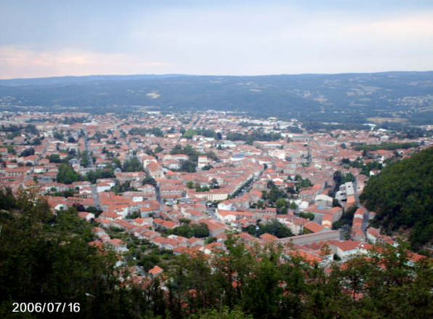
La vue depuis le Plo de la Bise, nickel les jours de feu d’artifice.

Jour 6 : Samedi 15 Juillet : Le vol du siècle
Aujourd'hui nous sommes donc allés au lac des St Peyres Yannick, Nicolas et moi. Avant toutes choses il faut que je décrive un peu le lieu pour bien comprendre la suite. Le lac est assez grand (211 hectares soit 211 terrains de foot), le parking (une espèce de prairie) est à une dizaine de minute de notre coin de baignade habituel qui est très souvent désert. (http://www.lac-du-laouzas.com/nouveau_fichier60.html pour avoir une idée)
Il faisait très chaud, ça a été très agréable de se baigner. On a traversé le lac à la nage, on s'est reposé sur la berge opposée un bon quart d'heure et nous sommes revenus. Toutes nos affaires avaient disparu… Les sacs, les serviettes, les clefs de voiture, le goûter, nos habits, nos chaussures, les portables, tout… Nous avons d'abord cru que nous nous étions trompés d'endroit et que nous avions posé nos affaires ailleurs mais ce n'était pas le cas. Nous n'avons pas trop hésité avant de partir en courant vers le parking pour éviter que ceux qui nous avaient tout volés puissent partir avec la voiture. Courir sur le chemin de terre et de poussière n'a pas été des plus agréables mais nos voitures étaient toujours là. Il y avait quatre voitures sur le parking et ce fut avec une grande surprise que nous avons repéré celle de Sylvain et Adeline (ma sœur et son copain) prés de la mienne. Nous avons donc deviné le piège infâme qu'ils nous avaient tendu et nous sommes retournés tranquillement à notre coin. Ils étaient là, avec Flo, allongés sur nos serviettes et, pire que tout le reste, ils mangeaient notre goûter ! Ils se sont bien foutus de nous car, en plus de s'être fait avoir, on était tout gris, la poussière s'était collée à nous pendant notre course folle vu que nous étions encore humide de notre baignade. Nous sommes retournés nous baigner pour nous laver et nous remettre de nos émotions non sans les avoir maudits. Heureusement ils ont amené du goûter et surtout tout le nécessaire pour faire un petit barbecue. Je les ai presque pardonnés mais finalement c'est maman qui leur avait tout donné. Nous avons passé une bonne après-midi et soirée, ils n'en revenaient pas de ma rencontre de la veille et, confirmant mes craintes, Yannick m'a dit que j'aurais du l'inviter au lac malgré que Flo et moi ayons dit qu'elle n'était pas très belle… Nous sommes rentrés vers 23h et je n'ai donc vu ni Crème, ni Luciana.

Jour 7 : Dimanche 16 Juillet : Fureur de tempête
Une journée très calme. J'ai commencé la lecture d'un autre des livres que j'avais reçu mais il n'y avait pas de pirates dans celui-la. Juste un chevalier et son épée, Fureur de tempête. Il faudra que je m'achète une épée bientôt, ça peut toujours servir.
Ce soir nous sommes allés jouer au foot Flo et moi. Luciana nous a rejoints vers 21h15. Elle avait l'air content de nous voir, elle nous a fait la bise et nous avons dû nous expliquer pour hier soir, elle ne nous en a pas trop voulu mais elle a eu l'air un peu déçu de ne pas avoir participé à notre journée au lac. Elle s'est assise dans l'herbe pour nous regarder jouer, ça faisait un peu la maman qui surveille ses enfants… Nous avons essayé de la motiver pour jouer avec nous mais il faudra insister un peu plus avant d'y parvenir... Nous l'avons invité à venir boire un coca à la maison mais elle a poliment refusé. Je crois qu'elle est très timide ce qui explique la rareté de ses sourires même si j'ai l'impression que ça s'arrange un peu : elle a rit trois fois ce soir. Il faut dire que je me suis pris de sacré plaquage. Je ne sais toujours pas pourquoi elle est à Mazamet, elle me donne l'impression d'être une convalescente. Une enquête digne d'un gars qui se prend pour Inspecteur Monk (c'était à 14h30 aujourd’hui☺). Grâce à Isabelle, qui a une fois de plus prouvé sa valeur, j’ai eu la bonne orthographe de « Brolmer » qui est en fait « Broholmer » (ce n’est pas entièrement de ma faute, Luciana à quand même un accent assez fort). J'ai trouvé ceci : http://www.chien.com/Races/fiche_races_chiens.php?id=107
J'ai parcouru le site et je n'ai pas trouvé de chien plus grand que les Broholmer (75 cm de haut en moyenne). Vous noterez aussi les adjectifs "puissant" et "musclé" répétés plusieurs fois dans la fiche. Comme quoi ma frayeur du premier jour était justifiée !

Jour 8 : Lundi 17 Juillet : Le coup de la cagoule
Quand je relis tout ça je me dis qu'il s'en ai passé des choses en une semaine... C'est pas si mort Mazamet quand on a une « activité sportive de la soirée » !
Ce matin j'ai écrit mon rapport d'activité de la semaine et je me suis rendu compte que pour le stage également je n'ai pas chômé. Je me suis lancé dans du gros codage aujourd'hui. Cet après-midi Martial m'a envoyé un mail pour me dire que c'était très bien ce que je faisais. Ca fait toujours plaisir quelques encouragements.
J’annonce : Céline ne va être contente aujourd’hui ☺
Nous sommes allés jouer au foot à 21h, Luciana nous a rejoint comme hier. Elle nous a dit qu'elle ne faisait rien dans la journée et qu'elle s'ennuyait beaucoup. Nous l'aurions bien invité à la maison une après midi mais moi et Flo travaillons (Flo travaille à la BNPP en ce moment). Nous lui avons tout de même proposé de regarder un film ce soir. Elle a accepté l'invitation cette fois. Nous avons attaché Crème dans le jardin pour que maman ne devienne pas folle en voyant un chien dans la maison mais finalement les parents dormaient déjà. Nous avons regardé un divx (merci la freebox qui fait lecteur divx), nous avons opté pour Batman Begins (ce n'est que la 3ème fois cette année que le vois). J'ai pu réexpérimenter « le coup de la cagoule » : en allant chercher des glaces je suis allé récupérer ma cagoule. A un moment du film l'écran est tout noir quelques secondes et Batman sort brusquement de l'obscurité. C'est à ce moment que j'ai lancé discrètement ma cagoule noire sur Luciana qui a carrément poussé un cri en sursautant. Isabelle n'avait que sursauté violemment quand je lui avais fait le coup de la cagoule, je m’améliore. Elle a rit quand elle a vu que c'était moi et elle m'a frappé ! Elle m'a frappé gentiment mais je ne m'attendais pas à ça d'elle. Le film lui a plu finalement et elle a promis de se venger. Elle n'avait plus l'air ni malade, ni fatigué ce soir. Adeline, Anne-Laure et Anh ne vont pas être contentes mais Luciana est en train de devenir notre grande soeur !

Jour 9 : Mardi 18 Juillet : La Disparition
Ce matin maman nous a appris que nous l'avions empêché de dormir. C'est vrai que nous avons fait un peu de bruit, en particulier après le coup de la cagoule, il y a eu un moment de flottement... Je lui ai raconté la soirée avec Luciana et ce que je sais sur elle. Elle m'a dit qu'il fallait que je l'invite à manger demain midi, qu'elle inviterait également Adeline (Flo travaille à Castres et n'est donc pas à la maison le midi). Elle m'a aussi dit qu'il fallait que je l'invite au lac quand nous y allons. Comme moi elle a bien remarqué que Luciana devait s'ennuyer sévère à Mazamet.
Ce soir nous sommes allés au parc (sans Yannick) mais elle ne s'est pas montrée ! Nous avons joué tout seul, comme avant, c'était un peu triste. Comme nous n'avons aucun moyen de la contacter (ni adresse, ni téléphone) nous n'avons pas pu l'inviter demain midi. Je me demande ce qu'elle pouvait bien faire ce soir, elle nous a dit qu'elle ne connaissait personne ici. Peut être est-elle partie en randonnée cet après-midi et était fatiguée ce soir. Le portugais a profité de l'occasion pour nous crier dessus, il a dû reconnaître le ballon. Ce n'est pas très courageux de sa part se s'en prendre à nous quand nous n'avons plus notre molosse pour nous défendre... Nous avons fait comme si nous ne l'entendions pas. Il n'y a plus de doutes, nous sommes des sales gosses.

Jour 10 : Mercredi 19 Juillet : Monk commence l'enquête
Aujourd'hui encore Crème et Luciana ne se sont pas montrées. Cette fois Yannick était là. Nous étions tous d'accord pour trouver cela bizarre. Luciana avait l'air content d'être avec nous, elle nous aurait au moins dit au revoir si elle était rentrée en Roumanie écrasée par l'ennui. Ou elle nous aurait laissé un mot dans la boîte aux lettres. Alors à 21h30 je suis allé chercher un calepin et un crayon et nous sommes partis à l'autre bout du parc pour faire un tour des maisons qui s'y trouve ! Nous avons été très professionnels, nous nous sommes divisés le quartier en secteur et nous avons essayé de trouver les maisons possédant une niche ou un écriteau "attention au chien" ou dont le nom sur la boîte au lettre aurait une consonance roumaine. Il n'y a pas non plus 2000 maisons dans ce coin la, à 22h00 on s'est retrouvé pour faire le point. Nous avons retenu 7 maisons pouvant accueillir Crème (niche ou écriteau) et aucune dont le propriétaire ne semble avoir un nom roumain (en fait je crois qu’aucun de nous ne sait à quoi ressemble un nom roumain). Parmi les 7 maisons nous en avons éliminé 4 parce que nous avons aperçu le chien y vivant et que ça n'était pas Crème. Il ne nous reste donc que 3 maisons, nous sommes allés essayer de regarder au dessus des clôtures et des haies mais nous n'avons rien vu dans aucun d'entre elles.
Nous reprendrons les recherches demain. Nous ne connaissons Luciana que depuis 5 jours mais je crois vraiment qu'elle ne serait pas partie sans un petit mot, sans nous prévenir même si elle n'est partie que pour quelques jours. Même si elle ne nous aime pas elle nous aurait au moins laissé dire au revoir à Crème ! Peut-être est-elle malade et clouée au lit, ce qui confirmerait mes hypothèses du début. De toute façon je suis persuadé qu'une enquête s'impose ! Vous n'auriez pas une lingette s'il vous plait ?

Jour 11 : Jeudi 20 Juillet : L'enquête avance !
Yannick est venu à la maison ce soir avec la ferme intention de poursuivre l'enquête. Flo, lui et moi sommes donc repartis vers les maisons après avoir attendu jusqu'à 21h30 au parc, au cas où elles réapparaissent. Il y avait des gens dans la première maison qui mangeaient sur leur terrasse. Leur chien ressemblait à un rat comparé à Crème. Les deux autres maisons suspectes étaient toujours désespérément vides. En venant Yann a entendu un spot de pub à la radio qui disait : "Avec la canicule, soyez attentifs à vos voisins". Prenant à la lettre ses conseils nous avons sonné aux deux maisons et, comme ça ne répondait pas, nous avons escaladé les portails. Les maisons étaient portes et volets fermés. Sûrement des familles parties en vacances… Pas de Crème, ni de Luciana…
Nous sommes rentrés vers la maison un peu déçu mais content quand même (ça nous a fait une petite aventure…). Alors, nous avons entendu un aboiement. Flo a toute suite dit que c'était Crème. Moi je lui ai dit qu'il rêvait que ça devait être un autre chien. Il nous a tellement saoulés que nous avons essayé de trouver d'où venait l'aboiement. Nous avons tourné en rond dix bonnes minutes quand finalement l'aboiement s'est fait entendre à nouveau. Cette fois nous l'avons localisé assez précisément pour trouver les maisons d'où il pouvait provenir. Et nous l'avons aperçu dans le jardin d'une très grande maison qui n'a pas d'écriteau attention au chien et aucune niche visible. Flo avait raison : c'était Crème ! Nous n'avons même pas sonné et nous sommes allés tout droit dans le jardin, la grille de l'entrée n'était pas fermée à clef. Crème aboyait à cause d'un lapin qui la narguait à l'autre bout du jardin. Elle était attachée et la laisse n'était pas assez longue pour aller jusque là-bas. En nous voyant le lapin est vite parti et Crème nous a dignement fêtés. Nous sommes tout de même allés sonner et nous avons essayé d'entrer mais les portes et fenêtres étaient fermées ici aussi. Nous sommes restés un quart d'heure avec Crème et nous sommes repartis. La maison appartient ou est loué à Hervé BOLOT selon la boîte aux lettres. Il n'a pas l'air roumain ce nom. Ce qui est rassurant c’est que Crème avait une écuelle avec de la nourriture et de l’eau. Luciana n’est pas loin, mais où ? Le mystère s'épaissit…

Jour 12 : Vendredi 21 Juillet : La gouvernante témoigne !
D'abord quelques mots pour dire que je n'ai pas oublié mon stage ces derniers jours et que j'avance même plutôt bien, à part cet après-midi comme vous le verrez…
Yannick est venu manger ce soir. Nous sommes allés voir Crème une nouvelle fois. Cette fois nous étions bien décidé à entrer dans la maison au cas où Luciana soit dedans mais hors d'état de répondre ("Avec la canicule, soyez attentif à vos voisins!") Je me suis entraîné une bonne partie de l'après midi au crochetage de serrure (trucs et astuces sur : http://www.ssdev.org/lockpicking/MIT_F/crochetage.html ) sans jamais y parvenir mais nous avions tout de même de l'espoir. Mais nos intentions ont heureusement été oublié quand nous avons vu qu'il y avait une voiture devant la maison. Nous nous sommes approchés et nous avons sonné, une dame d'une cinquantaine d'année nous a ouvert. Nous lui avons dit que nous cherchions Luciana et voilà en gros ce qu'elle nous a appris dans la conversation qui a suivi :
Elle s'appelle Victorine, elle est la femme de ménage de la maison. Son employeur, Hervé Bolot, la paie pour venir faire le ménage une heure par semaine histoire de garder la maison habitable. Il vient de temps en temps avec sa femme passer une ou deux semaines de vacances ici. Elle ne sait rien d'autre sur lui. Dimanche 9 Juillet (la veille de mon début de stage) il l'a appelé pour lui demander si elle pouvait venir 3h par jour pendant les deux ou trois semaines suivantes. Elle devrait faire le ménage mais aussi des repas et des courses pour une amie de la famille qui allait arriver le lendemain : Luciana. Elle devrait "veiller" sur elle et en effet elle avait l'air très mal à son arrivé (comme quoi je n'avais pas rêvé). Mardi midi Luciana avait l'air de très bonne humeur et au mieux de sa forme, elle avait passé la soirée chez des amis (c'est nous !!). Victorine la laisse seule l'après midi comme d'habitude pour aller faire d'autres ménages. Quand elle est revenue pour le dîner Luciana avait disparu. Elle a essayé de contacter M. Bolot mais elle n'y est toujours pas parvenue. En plus elle ne sait pas quoi faire du chien qui doit s'ennuyer ici toute la journée. Nous lui avons dit que nous passerions nous occuper du chien quand nous le pourrions et qu'il fallait qu'elle continue d'essayer de prévenir M. Bolot, tout cela parait bien étrange.
Nous avons détaché Crème et nous sommes allés faire un tour au parc. Aucun de nous n'a trouvé d'explication plausible à cette brusque disparition. Nous avons ramené Crème vers 22h30, Victorine était partie, nous sommes donc rentrés. Cela ressemble de plus en plus à une vraie enquête ! D'un coté cela nous amuse beaucoup mais nous sommes tout de même inquiets (au point d'être prêt à entrer par effraction dans une maison…).

Jour 13 : Samedi 22 Juillet : La fête à Albine
Ce matin j'ai travaillé un peu pour rattraper l'après-midi d'hier. Cet après-midi nous sommes allés au lac (Yannick, Nicolas, Flo et moi), nous avons sonné chez Luciana en passant mais il n'y avait personne. Nous avons tout de même emmené Crème avec nous. Nicolas ne nous croyait pas quand on lui a raconté toute l'histoire mais en voyant le chien monté dans la voiture il a dû s'y résoudre. Nous nous sommes bien amusés au lac, Crème est une excellente nageuse mais pas au point de tenter la traversée du lac à la nage. Nous sommes rentrés vers 19h car il faisait moins chaud que les autres fois, voir même un peu frais à cause du vent. Nous avons déposé Crème puis nous nous sommes donnés rendez-vous pour le soir même à la fête d’Albine.
Avant d'y aller je suis retourné voir Crème, Victorine était là, elle n'a de nouvelles ni de M. Bolot, ni de Luciana. Pour répondre aux commentaires d’hier je dirai que Victorine est tout ce qu’il y a de plus adorable et semble elle-même très inquiète. Je ne la vois pas comme une suspecte !
La fête d’Albine était comme les autres années. Nous avons apprécié le groupe Manathan en concert pour la dixième fois de nos vies. Yannick a encore frappé : en passant prés des autos tamponneuses une fille de 14 ans s'est arrêté à notre hauteur et a proposé à Yannick de venir faire un tour dans son auto-tamponneuse. Il a poliment refusé mais à voir la tête que faisaient d'autres filles sur les autos tamponneuses elle a du remporter un joli pari en tentant le coup. Nous nous sommes moqués de lui toute la soirée. C'était la première fois qu'il se faisait draguer par une fille en auto-tamponneuse. Quel tombeur…

Jour 14 : Dimanche 23 Juillet : Monk dans ses oeuvres
N'ayant rien à faire aujourd'hui j'ai pu réfléchir à notre mystère. La théorie la plus probable est qu'elle soit tombée malade et qu'elle ait appelé l'hôpital ou une ambulance. J'ai donc appelé l'hôpital de Mazamet puis de Castres pour savoir si ils avaient admis une Luciana dans la semaine mais les réponses ont été négatives. Commençant à avoir l'habitude des théories foireuses je ne me suis pas découragé. J'ai suivi la piste Hervé Bolot. J'ai donc tapé Hervé Bolot dans google. Les résultats de la recherche : http://www.google.fr/search?hl=fr&q=Herv%C3%A9+Bolot&btnG=Recherche+Google&meta=
Vous avez remarqué le premier résultat : Hervé Bolot est l'ambassadeur de France en Roumanie ! En me promenant sur le site j'ai remarqué l'adresse de l'ambassade : Bucarest – Secteur 1. Le même secteur que là ou habite Luciana ! Maintenant pour faire le lien entre M.Bolot et Luciana ça devient un peu moins compliqué, quoi que… Une amie de sa fille ? Une amie de sa petite fille ? Cet homme a un joli CV en tout cas, chevalier de la légion d’honneur…
Nous sommes allés faire un tour avec Crème ce soir, nous n'avons pas vu Victorine, j'aurais bien aimé lui demander si elle savait que M.Bolot était ambassadeur. Nous verrons demain mais cette fois j'ai l'impression que nous avons fait tout notre possible de toutes façons.

Jour 15 : Lundi 24 Juillet : La journée qui n’était pas drôle
Nous sommes passés voir Crème, Yannick et moi seulement. Luciana y était, le visage plus émacié que jamais... Il était évident que quelque chose n’allait pas. Elle avait les yeux très rouges et avait même encore des larmes dans les yeux. Elle n’a pas voulu nous dire ce qu’il se passait ni où elle était ces 6 derniers jours, elle nous a simplement dit qu’elle s’inquiétait pour sa sœur. Nous n’avons pas insisté comme vous vous en doutez. Nous l’avons tout de même forcé à venir faire un tour autour du parc pour qu’elle prenne un peu l’air frais du soir. Nous l’avons laissé chez elle vers 23h. Nous repasserons la voir demain vers midi, en même temps nous espérons voir Victorine et lui demander ce qu’il convient de faire. Nous ne savons pas trop quoi faire Yann et moi, nous ne nous attendions pas à ça en arrivant chez elle… Nous verrons bien demain. L’enquête ne nous amuse plus tellement… En plus si elle est aussi mal qu’elle en a l’air il faut vraiment faire quelque chose ou prévenir quelqu’un de sa famille. Je n’ai pas osé lui demander quel était son lien avec M.Bolot.

Jour 16 : Mardi 25 Juillet : Fin ou début ?
Elle nous a finalement raconté son histoire.
Le père de Luciana est mort lorsque qu’elle était toute petite. Sa mère s’est remarié et a eu une autre petite fille avec son nouveau mari : Saia qui a 9 ans. Luciana déteste le nouveau mari de sa mère. Sa mère est morte en 2002. Il y a un mois elle a utilisé l’ordinateur portable de son père adoptif et est tombé par hasard sur des dossiers compromettants (elle n’est pas entrée dans les détails mais ça avait l’air d’un trafic entre la France et la Roumanie, sa mère et son nouveau mari sont d’origines françaises ce qui explique son bon niveau de français). Elle en a parlé à un de ses amis dont les parents travaillent à l’ambassade de France. Il l’a amené tout droit à l’ambassade qui s’est jeté sur l’affaire. (j’ai fait des recherches : http://laroumanie.free.fr/page/dossier/roinfr.html l’ambassade de France doit probablement surveiller l’immigration clandestine vers la France) Le mari de sa mère s’est évidemment rendu compte de quelque chose sur son ordinateur et a vite compris qui avait regardé les dossiers et a appelé Luciana sur son portable pour lui demander une entrevue à laquelle elle n’est évidemment pas allée. En apprenant la situation de Luciana Hervé Bolot lui a proposé de passer un mois en France le temps que son père soit arrêté. Elle est partie en catastrophe sans même repasser chez elle, au cas où son père l’y attendrait (sans vêtements mais surtout sans passeport). Elle a pu passer la frontière grâce à un laissez-passer que lui a délivré l’ambassade. Je pense qu’elle ne nous a pas tout dit car rien n’explique son état à son arrivé en France. Peut-être qu’elle a simplement mal supporté cet exil mais je n’y crois pas trop.
L’arrestation a eu lieu le dimanche 16 juillet. Les enquêteurs sont allés tout droit au portable de son père, qui était vide. Luciana a donc la certitude que son père sait que c’est elle et selon M. Bolot elle ne doit pas tenter de revenir, elle doit attendre que la police l’arrête pour de bon, car pour l’instant ils ne sont pas certains d’avoir assez pour le garder en détention.
Mardi dernier Luciana a appelé un ami à elle pour qu’il mette Saia dans un avion et est parti à Paris en train immédiatement pour la récupérer à l’aéroport. Une fois là-bas elle a appelé son ami pour savoir si il avait pu la mettre dans un avion mais il avait été incapable de la ramener. Son père l’a confié à des amis qui ont dit clairement avoir pour instruction de ne pas laisser partir Saia surtout avec Luciana. Le père ayant droit de choisir à qui il confie sa fille, Luciana ne peut rien faire.
Elle a donc tout fait cette semaine pour rentrer en Roumanie et « enlever » Saia mais passer la frontière sans carte d’identité, ni passeport est impossible. En plus pour ramener Saia il faut lui faire passer la frontière discrètement (elle n’a pas de passeport), il est donc impossible de prendre l’avion ou le train.
Yannick et moi partons à 16h pour Bucarest (Il est 14h quand j’écris ceci). Mon stage attendra. Je ne le dirai à ma mère que ce soir, depuis la frontière Italienne. Elle ne me laissera jamais partir autrement. Nous pensons mettre 30h à y arriver (nous nous relaierons au volant) et 60h pour revenir (pour passer la frontière il faudra sûrement que l’un de nous le fasse à pied avec Saia, à l’écart des postes frontières). Donc si tout se passe bien nous serons de retour samedi midi. Nous irons tout de même à l’ambassade de France vérifier son histoire même si nous sommes convaincus Yannick et moi qu’elle n’a pas menti. Elle nous a donné une lettre pour Saia. Croisez les doigts pour nous…

Jour 19 : Vendredi 28 Juillet : Depuis Szombathely, Hongrie
Nous sommes à Szombathely en Hongrie (on a été obligé de faire un gros détour…). J’écris surtout pour dire à Flo de dire à la famille et à Luciana que nous ne sommes pas en prison et que tout va bien. J’écris depuis l’ordinateur mis à disposition des clients dans le salon de l’hôtel (le luxe !). Presque rien ne s’est passé comme nous l’avions prévu, je ferai un récit plus détaillé à mon retour. Saia est adorable. Nous ne rentrerons pas avant dimanche à cause du détour et qu’il est hors de question de faire des excès de vitesse à présent. Deux français avec une petite fille qui ne parle que le roumain et qui n’a pas de papiers ça attirerait trop l’attention en cas d’arrestation…
La ville où nous sommes sent très bon, il y a des arbres en fleurs partout. Nous allons dormir à l’hôtel ce soir. Bizarrement depuis que nous avons passé la frontière roumaine nous sommes beaucoup plus insouciants. Techniquement je crois que cette épopée vient de faire de Yannick et moi des terroristes internationaux. Que rêvez de plus !

Jour 21 : Dimanche 30 Juillet : Depuis Mazamet, France !
Nous avons réussi ! Vous vous doutez bien que je suis crevé, nous n’avons dormi qu’une fois hors de la voiture ces 5 derniers jours. Avant de vous raconter notre retour je me dois de vous racontez notre parcours, quitte à ce que cela me prenne plusieurs jours. Ce soir je vous raconterai le jour de notre départ, j’écrirai plus demain.

Jour XX : Epilogue
Coup de chapeau a Anne Laure qui dés le deuxième jour s’est douté de quelque chose. Seules les photos ont pu la convaincre mais le doute a persisté, il faut dire qu’elle connaît bien ma capacité de mensonge.
Coup de chapeau également à Isa qui m’a obligé à récrire une partie du scénario ayant découvert que Crème était un Broholmer chose que je ne devais comprendre que plus tard…
Merci à Céline, Yann, Nico et Flo qui savent depuis le début que c’est faux mais qui n’ont rien dit. Je passais souvent la soirée avec eux et racontait un truc complètement différent dans le blog, ils n’avaient aucun mérite à deviner que c’était faux !
Merci à vous tous qui avez gentiment lu mes divagations. J’ai écrit tout le blog entre le 1er et le 7 juillet, je me suis ensuite contenter de faire un copier-coller chaque soir. La seule chose vraie dans ce blog : le premier paragraphe du premier jour. Aussi incroyable que ça puisse paraître j’ai eu un peu de mal avec ce vaste mensonge et j’ai très souvent eu envie de dire aux gens que c’était que du faux ! J’espère que vous ne m’en voudrez pas trop, quand on vit à Mazamet on s’occupe comme on peut et puis le seul moyen de capter votre attention et de vous faire lire une de mes histoires était de vous faire croire qu’elle était vraie ! J’espère au moins vous avoir diverti et vous avoir conforté dans la certitude que vous avez tous : John sait mentir.

